Retargeting
Mit Retargeting erfolgreich Kunden gewinnen

Retargeting und Conversions steigern

In den letzten Jahren hat sich Retargeting neben Suchmaschinenmarketing und E-Mail-Marketing zu einem unverzichtbaren Marketingkanal für die Ansprache von Kunden entwickelt. Retargeting ist zu diesem elitären Platz im digitalen Marketing-Mix aufgestiegen, weil es eine bewährte Methode ist, um Conversions zu steigern und Kunden zu gewinnen, die sonst verloren gehen würden. Daher unterstützt Retargeting Unternehmen dabei, Kunden die bereits Interesse an den Produkten oder Dienstleistungen gezeigt haben, wieder auf die eigene Website zurückzuführen.
Was Retargeting ist und was Retargeting kann, lesen Sie hier:
Inhalt
Retargeting und Conversions steigern 1
Was ist Retargeting? 2
Wie funktioniert Retargeting? 2
Die Customer Journey entschlüsseln 3
Statisches und dynamisches Retargeting 4
Auswirkungen von Retargeting 5
Welche Arten von Retargeting gibt es? 5
Ein Blick in die Zukunft 6
Fazit 7
Kontakt 8

Was ist Retargeting?
Retargeting (engl. re = wieder; targeting = genau zielend) ist ein Mechanismus im Bereich Online Marketing, der auf Behavioral Targeting basiert und personalisierte Werbung nutzt, die dann eingesetzt wird, wenn Kunden die Website nach dem Ansehen diverser Produkte oder Dienstleistungen und gegebenenfalls nach einem Kauf wieder verlassen. Dabei werden diese markiert und zu einem späteren Zeitpunkt anhand von Werbung wieder angesprochen. Somit setzt Retargeting im Kundenlebenszyklus erst nach dem ersten Kunden-Unternehmenskontakt an. Ziel ist es hierbei, Nutzer, die bereits ein Kaufinteresse gezeigt haben, erneut auf die Website, die Produkte oder die Dienstleistungen aufmerksam zu machen und diese so zum Kauf zu bewegen. Meistens werden hierfür Display-Ads, Social-Media-Anzeigen oder Suchmaschinenwerbung verwendet. Beim pixelbasierten Retargeting können Unternehmen jedem Besucher Anzeigen schalten. Beim listenbasierten Retargeting werden Anzeigen nur für Personen geschaltet, deren Kontaktinformationen bereits in der Datenbank vorliegen. Retargeting fördert vor allem die Steigerung der Conversion Rate und die Werberelevanz.

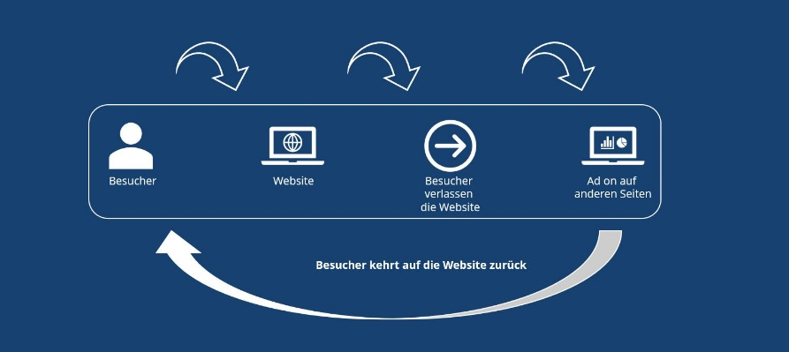
Wie funktioniert Retargeting?

Der Prozess des Retargetings beginnt mit dem Besuch eines potenziellen Kunden. Während des Besuchs werden Cookies des Nutzers auf dessen Webbrowser heruntergeladen und gespeichert, vorausgesetzt der Kunde willigt der Speicherung von Cookies zuvor ein. Die gespeicherten Cookie-Daten können über einen statistischen Algorithmus analysiert werden und dabei herausfinden, welcher Kundentyp vorliegt und nach welchen Leistungen dieser während seines Besuches gesucht hat.
Ein Cookie ist eine kleine Textinformation, die beim Besuch einer Website, entweder permanent oder für eine bestimmte Zeit, gespeichert wird. Cookies unterstützen dabei persönliche Daten anonymisiert zu aggregieren. Alternativ können aber auch Smart Cards, Tokens oder digitale Zertifikate für die Speicherung von Daten eingesetzt werden. Zudem werden im Surf-Verlauf diverse Informationen bezüglich des Nutzerverhaltens abgelegt, wie beispielsweise die Anmeldedaten, die dafür sorgen, dass der Nutzer sich beim nächsten Websitebesuch automatisch einloggen kann.
Ein Adserver ist ein Webserver, der die Platzierung von Werbemitteln verwaltet und verschiedene Werbemittel einer Onlinekampagne, wie zum Beispiel Banner abspeichert. Dieser übernimmt die gezielte Auslieferung, sowie die Überwachung von Kampagnen und unterstützt darüber hinaus das Reporting.
Der Adserver integriert innerhalb des Retargeting ein Targeting-Pixel im Quellcode einer Website. Gelangt ein Besucher auf die Seite, so wird das Pixel abgerufen und setzt eine Markierung anhand eines Cookies. Gleichzeitig wird auch der entsprechende Verweis des Besuchers auf dem Adserver hinterlegt, wie zum Beispiel „Besucher X hat CRM-System Z angeschaut“. Auf den folgenden Websites, die der Kunde aufruft und auf denen der Anbieter Adserver mitangeschlossen hat, erscheint daraufhin personalisierte Werbung, dessen Aufbau, Inhalt und Gestaltung auf das Verhalten des Users abgestimmt wird. Diese individuelle Ansprache soll den Kunden dazu animieren, durch Anklicken der Werbung auf die ursprüngliche Seite zurückzukehren und einen Kauf zu tätigen. Aus Datenschutzgründen sollten Unternehmen beachten, den User direkt auf der Seite auf Cookies hinzuweisen und eine Anleitung zur Deaktivierung zur Verfügung zu stellen. Cookies und Adserver sind somit elementar für das Verständnis bezüglich des technischen Hintergrundes von Retargeting.

Die Customer Journey entschlüsseln
Unternehmen verbringen in der Regel viel Zeit damit, über die Customer Journey nachzudenken und darüber, welche Möglichkeiten bestehen, diese zu beeinflussen. In der klassischsten Form wird der Käufer auf ein Produkt oder eine Dienstleistung aufmerksam, durchläuft den Überlegungszyklus und tätigt schließlich den Kauf. Die Customer Journey entwickelt sich immer weiter und muss nun auch den Peer-to-Peer-Einfluss durch soziale Netzwerke berücksichtigen und den Customer Lifetime Value stärker miteinbeziehen. Abhängig vom Unternehmen und den Kosten, die beim Kauf entstehen, kann diese Customer Journey auch nur wenige Augenblicke dauern, wie im Fall von preisgünstigen Artikeln, die online gekauft werden. Mit einer zunehmenden Anzahl von Geräten und der Geschwindigkeit ist es wahrscheinlicher, dass potenziellen Kunden in jeder Phase des Prozesses abgelenkt werden. Bei der Recherche geht es nicht mehr um das Lesen von ein paar Branchenberichte, um eine Entscheidung zu treffen — jetzt geht es um Crowdsourcing. Zudem werden Informationen in sozialen Netzwerken mitberücksichtigt. Während der Überlegungs-Phase vergleichen Kunden schnell die Preise, während diese neue Wege finden, um das Produkt oder die Dienstleistungen zu differenzieren. Daher ist es für Unternehmen essenziell den Kunden maßgeschneiderte Erlebnisse zu bieten um langfristig erfolgreich zu sein.

Statisches und dynamisches Retargeting
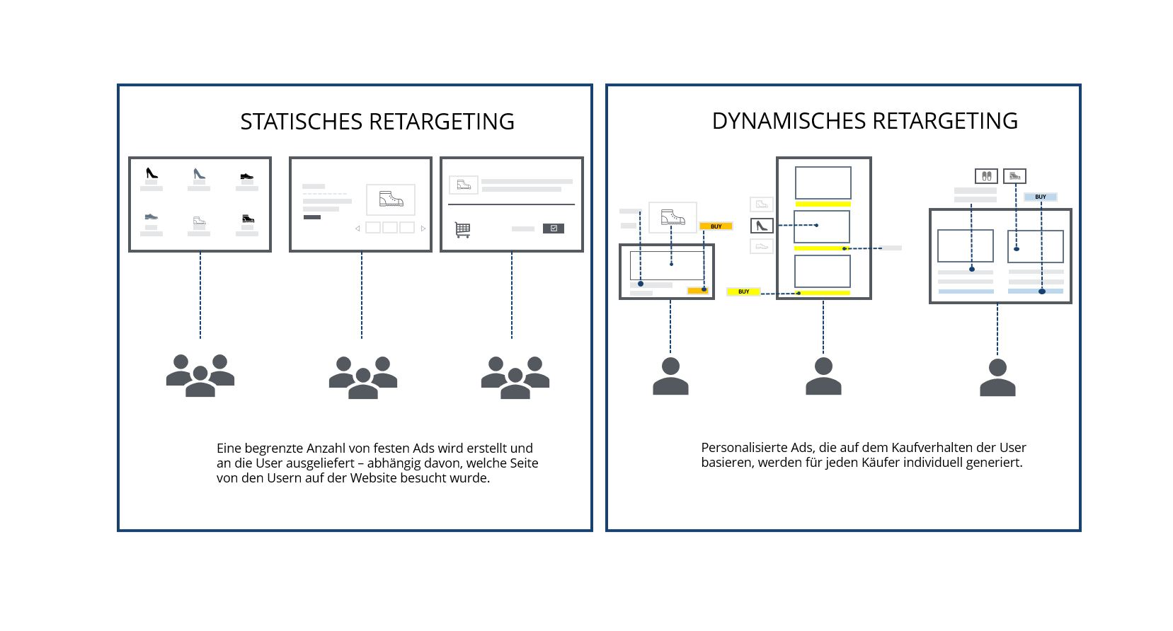
Beim statischen Retargeting wird ein festes Set von Ads erstellt und an einzelne Zielgruppensegmente ausgeliefert. Das dynamische Retargeting hingegen liefert auf den einzelnen Besucher maßgeschneiderte Ads, die ausgehend von dem Kundenverhalten auf der Website erstellt werden. Dabei wird häufig Machine Learning integriert, um eine optimale Analyse des Verhaltens erstellen zu können und Optimierungsmaßnahmen der Kampagne vornehmen zu können.

Auswirkungen von Retargeting
Kunden reagieren je nach Phase des Suchprozesses, in der sie sich befinden, unterschiedlich auf individuelle Werbung. Zu Beginn der Suche weisen diese nur eine generelle Ahnung von dessen auf, welches Produkt oder welche Dienstleistung infrage kommt. Erst im Verlauf der Suche, werden diverse Produktoptionen und Attribute in Betracht gezogen und schärfen so das Bild über die eigenen Bedürfnisse. Dabei steht zu Beginn der Suche der Nutzen des Produktes im Vordergrund, der im Verlauf des Suchens durch persönliche Präferenzen und detaillierte Produktattribute verfeinert wird.
Betrachtet man Klick-Raten oder die Conversion Rate, ist die kurzfristige Effektivität von personalisiertem Retargeting abhängig davon, ob das Maß der Informationsgenauigkeit dazu passt, wie fest definiert die Präferenzen der Kunden bereits vorliegen. Lediglich die Klick-Raten als Erfolg zu betrachten, führt jedoch zu Fehleinschätzungen der Online Kampagnen. Daher sollten diverse Erfolgskennzahlen wie die Rückkehr zum Shop, ohne den Banner anzuklicken, das Onsite-Verhalten und die Verweildauer außerdem für die Bewertung des Retargetings herangezogen werden. Unter Onsite-Verhalten können Handlungen wie das Hinzufügen von Produkten auf die Wishlist oder dem Warenkorb zählen. Dabei stellt sich besonders das Suchverhalten als ein wichtiger Bestandteil heraus. Im optimalen Fall werden durch das Retargeting die physikalischen Suchkosten reduziert, die sich auf die Zeit beziehen, die benötigt wird, relevante Informationen zu finden, die vor allem die Entscheidung des Kunden beeinflussen. Des Weiteren reduziert die visuelle Darstellung der Produkte die kognitiven Suchkosten. Retargeting bringt den Kunden direkt zum Produkt und reduziert dabei das sogenannte Cross-Buying-Verhalten, da der Kunde nicht mehr nach dem gewünschten Produkt suchen muss und sogenanntes „Stöbern“ dadurch vermindert auftritt.

Welche Arten von Retargeting gibt es?
Retargeting Arten im Überblick:
Search Retargeting
Search Retargeting ist eine Methode, bei der User mit Display-Anzeigen angesprochen werden, die auf Keywords basieren, nach denen zuvor innerhalb der Suchmaschinen und anderen Web-Publishern gesucht wurde. Search Retargeting ermöglicht es, die Effektivität von Suchwerbung mit der Reichweite und Markenwirkung von Display-Werbung zu kombinieren
CRM-Retargeting
Beim CRM-Retargeting werden First-Party-Daten verwendet, die innerhalb des CRM-Systems, dem Point of Sale und anderen Systemen gespeichert sind, um segmentierte Zielgruppen diverse Inhalte zu liefern. CRM-Retargeting ermöglicht es daher, hochgradig zielgerichtete Werbung zu schalten, die auf Online-Verhalten und Offline-Interaktionen basiert.
E-Mail Retargeting
Innerhalb des E-Mail-Retargetings werden E-Mails an Personen gesendet, die auf Informationen über deren Verhalten und deren Interessen basieren. E-Mail-Retargeting ist eine Möglichkeit, E-Mails verstärkt zu nutzen, um mehr Personen in Kunden zu konvertieren, da die in einer Retargeting-Kampagne gesendeten E-Mails noch relevanter sind als die durchschnittlichen Marketing-E-Mails. Es gibt innerhalb des E-Mail-Retargeting zwei Methoden, die angewendet werden können:
E-Mail-Retargeting mit getriggerten E-Mails
Nachdem eine bestimmte Zeit verstrichen ist oder ein Browser-Cookie die letzten Website-Aktivitäten aufgezeichnet hat, können verfeinerte, trigger-basierte E-Mails versendet werden. Trigger-basierte E-Mails sind anlassbezogene Mails an ausgewählte Empfänger. Diese Mails werden automatisiert beim Eintreten eines bestimmten Ereignisses versendet.
E-Mail-Retargeting mit Retargeting-Anzeigen
Dabei können Verhaltensinformationen und Browser-Cookies verwendet werden, um Personen beim Besuch der Website erneut zu identifizieren und diese mit Anzeigen, beispielsweise über Google, erneut anzusprechen.
Social Retargeting
Das Social Retargeting beschreibt die gezielte Ansprache bestimmter Personen auf der Grundlage ihrer sozialen Aktionen. Zum Beispiel das Ansprechen von Personen, denen die Facebook-Seite des Unternehmens gefällt oder das Ansprechen der Follower auf LinkedIn.

Ein Blick in die Zukunft
Zu den Must-Have-Marketing-Kanälen zählen SEM, E-Mail-Listen und Retargeting. Doch trotz der Positionierung auf der Elite-Liste, werden sich die Retargeting-Taktiken weiter entwickeln müssen, da sich das Verbraucherverhalten ändert und neue Technologien auftauchen. Daher müssen eindeutig neue Technologien und Techniken entwickelt werden, damit Unternehmen langfristig erfolgreich sein können.
Wie geht es also weiter mit der Retargeting-Branche?
Vor allem wird es weitere Gebotsalgorithmen geben, die noch genauere Produktempfehlungen liefern. Außerdem werden Retargeting-Platzierungen noch stärker in nativen Umgebungen wie Socialfeeds und mobilen Apps integriert werden. Diese Verbesserungen bestehender Technologien werden den ROI der Werbetreibenden verbessern, mehr Einnahmen für die Publisher generieren und ein besseres Nutzererlebnis bieten, indem kostenlose Inhalte weiterhin mit relevanteren Anzeigen subventioniert werden. Zukünftige Retargeting-Plattformen werden auf der Grundlage von Big Data basieren und die Fähigkeiten aufweisen, intelligente Angebote über diverse Medien auszuführen, die darauf basieren, wie wertvoll ein bestimmter Nutzer für ein bestimmtes Unternehmen ist. Retargeting-Techniken erfahren im Laufe der Zeit eine stetige Erweiterung, um potenzielle Kunden während der gesamten digitalen Reise erreichen zu können.

Fazit
Insbesondere wenn Kunden einer neuen Marke oder einem Unternehmen begegnen und noch keine Gelegenheit hatten, Vertrauen aufzubauen, ziehen viele Kunden es vor, mit einem Kauf zu warten. Die Interessenten werden von vielen diversen Informationen, Produkten oder Dienstleistungen durch das Internet überflutet und es besteht die Gefahr, dass das eigene Unternehmen und die Angebote vergessen werden. Retargeting sorgt mit gezielten Ads dafür, dass Angebote im Gedächtnis bleiben und ehemalige Besucher zurück auf die Webseite gelangen. Dieses Vorgehen erhöht die Relevanz des Unternehmens und ermöglicht es langfristig Erfolgreich sein zu können.

Kontakt

Haben wir Ihr Interesse geweckt?
Seit 2002 unterstützen wir unsere Kunden bei der Einführung und Anpassung von Salesforce auf individuelle Unternehmensbedürfnisse. Mit dieser Erfahrung können wir sicher auch Ihnen ein zuverlässiger Partner sein. Ob Konzern, Mittelstand oder KMU – wir kennen die Herausforderungen in vielen Branchen und entwickeln auch für Sie die optimale Lösung.

Nehmen Sie mit uns Kontakt auf:
Comselect Gesellschaft für Relationship Management mbH
Bernd Bittner, Sales Director CRM Services
Telefon: 0621 / 76133 500
Email: info@comselect.de
Web: https://comselect.de

Wir über uns.
comselect ist ein inhabergeführtes Unternehmen mit Hauptsitz in Mannheim und Niederlassung in Augsburg. Unsere Experten aus den Bereichen CRM Consulting, künstliche Intelligenz, digitales Marketing und Prozesse haben sich auf die Umsetzung komplexer Projekte, von der strategischen CRM Beratung, über die Konzeption bis zur Umsetzung, spezialisiert. Seit 2002 sind wir der führende Partner für den deutschen Mittelstand. Unser Branchenschwerpunkt ist die herstellende Industrie. Unsere Berater treffen Sie in Hamburg, Berlin, Düsseldorf, Frankfurt, München, Stuttgart.

©2002-2021 comselect GmbH | Alle Rechte vorbehalten

